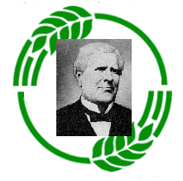
Liceul Tehnologic,,Ion Ionescu de la Brad,, Horia, Neamț
Tel.0233725665 cazare gratuită
mail :liceultehnologichoria@yahoo.com permis conducere B și TR
www.liceulhoria.ro
ȘANSA DE A FI UN BUN MANAGER ÎN PROPRIA AFACERE!

- Agricultură ........un domeniu care nu produce șomeri
și generează prosperitate
ÎNVĂȚĂMÂNT LICEAL - SERAL - Tehnician în agricultură

ÎNVĂȚĂMÂNT POSTLICEAL
- cu / fără diplomă de bacalaureat;
- Tehnician cadastru funciar- topograf/Tehnician în protecția plantelor-2 ani;

- Industrie alimentarăTehnician controlul calităţii produselor agroalimentare-2ani
ÎNVĂȚĂMÂNT TEHNIC PROFESIONAL- a IX-a și a XI- a Mecanic agricol /Horticultor

